【家庭教育課程執行情形】
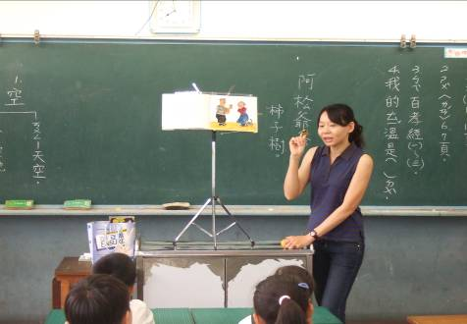
閱讀教育：故事媽媽到班為學生說故事

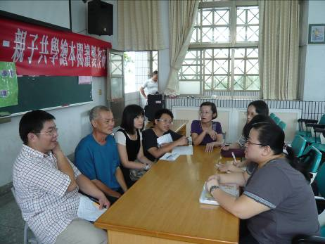
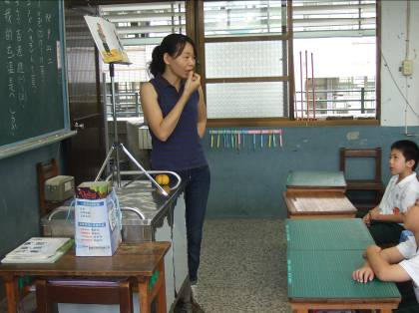
閱讀教育：將家庭教育融入語文課程中

【家庭教育課程執行情形】
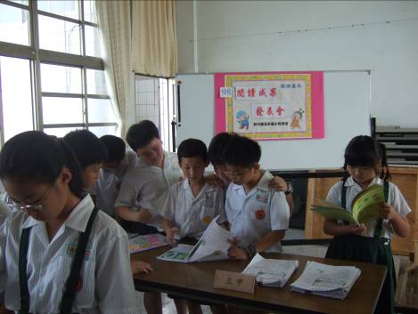
閱讀教育：辦理閱讀成果發表會，分享閱讀心得
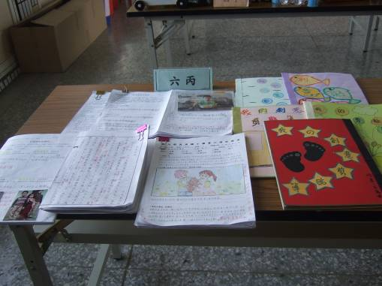
閱讀教育：從學生作品中教導學生認家庭教育
【家庭教育課程執行情形】
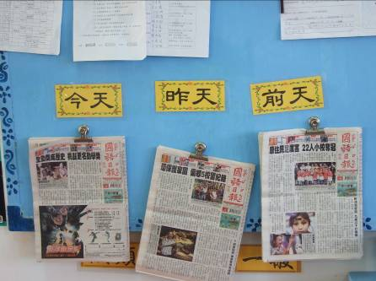
讀報教育：利用每日讀報及教室佈置推展家庭教育
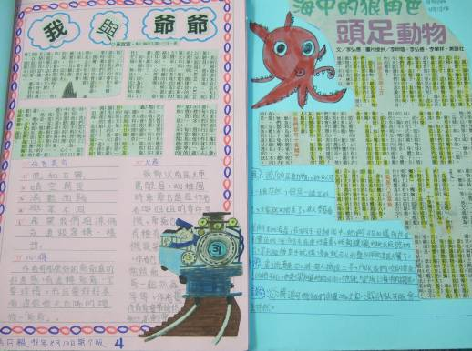
在學生讀報作品中檢視家庭教育推行成果
【家庭教育課程執行情形】
讀報教育：利用每日讀報及教室佈置推展家庭教育
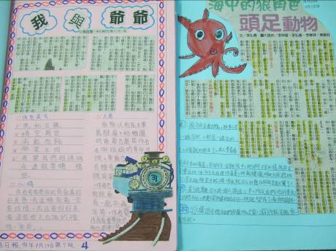
在學生讀報作品中檢視家庭教育推行成果

【家庭教育課程執行情形】
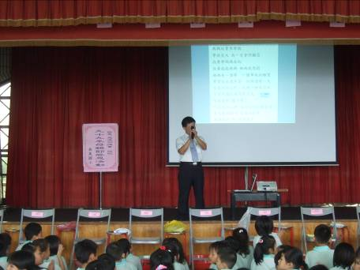
母親節慶祝活動：校長開場白~說明母親的辛苦
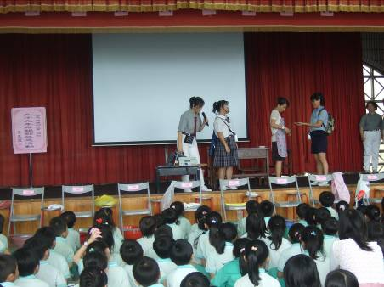
班會活動:大愛媽媽到校表演行動劇~母親的辛苦
【家庭教育課程執行情形】
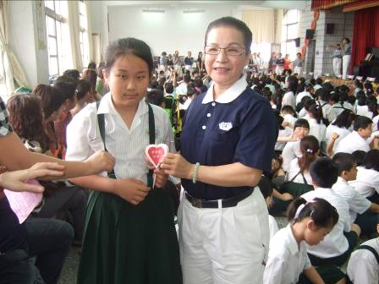
利用班會活動把自己對母親的感激表現出來
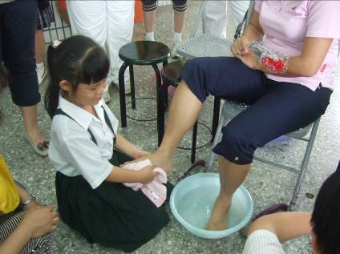
從洗腳的動作中展現家庭教育的成果
【家庭教育課程執行情形】
利用班會活動把自己對母親的感激表現出來
從洗腳的動作中展現家庭教育的成果

